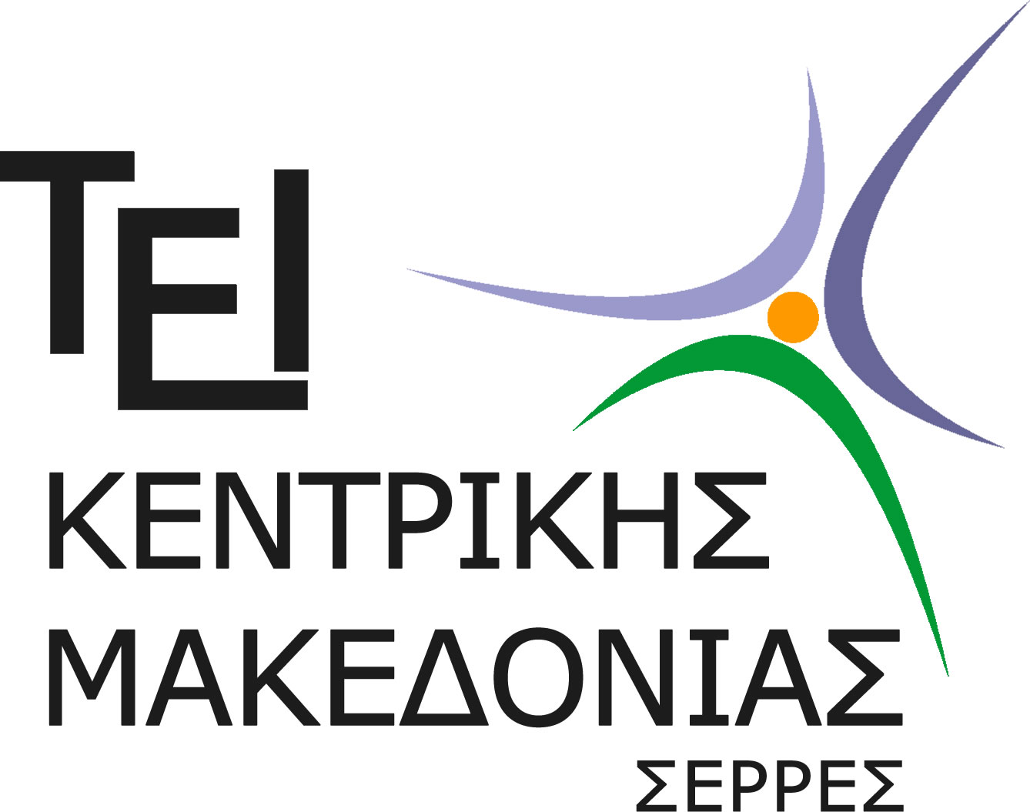

ΕΛΛΗΝΙΚΗ ΔΗΜΟΚΡΑΤΙΑ
TEΧΝΟΛΟΓΙΚΟ ΕΚΠΑΙΔΕΥΤΙΚΟ ΙΔΡΥΜΑ
ΚΕΝΤΡΙΚΗΣ ΜΑΚΕΔΟΝΙΑΣ

ΣΧΟΛΗ ΔΙΟΙΚΗΣΗΣ & ΟΙΚΟΝΟΜΙΑΣ
ΤΜΗΜΑ ΛΟΓΙΣΤΙΚΗΣ & ΧΡΗΜΑΤΟΟΙΚΟΝΟΜΙΚΗΣ

ΠΡΟΓΡΑΜΜΑ ΜΕΤΑΠΤΥΧΙΑΚΩΝ ΣΠΟΥΔΩΝ

ΑΝΑΚΟΙΝΩΣΗ
ΑΝΑΒΟΛΗ ΕΞΕΤΑΣΕΩΝ

Μετά την απόφαση της Συνέλευσης του ΤΕΙ Κεντρικής Μακεδονίας για την αναβολή των εξετάσεων την Πέμπτη 4-2-2015, η εξέταση του μαθήματος Ποσοτικές Μέθοδοι στα Χρηματοοικονομικά του Ε΄ Κύκλου του ΠΜΣ θα γίνει την Παρασκευή 05 Φεβρουαρίου 2016, στις 5 μμ στην αίθουσα 201.

Σέρρες 03-02-2016

Ο Διευθυντής του ΠΜΣ

Γιώργος Μαγούλιος
Καθηγητής

